//DOVANKHAI_CNTT4_1050080140

B1: CÀI APACHE HIVE

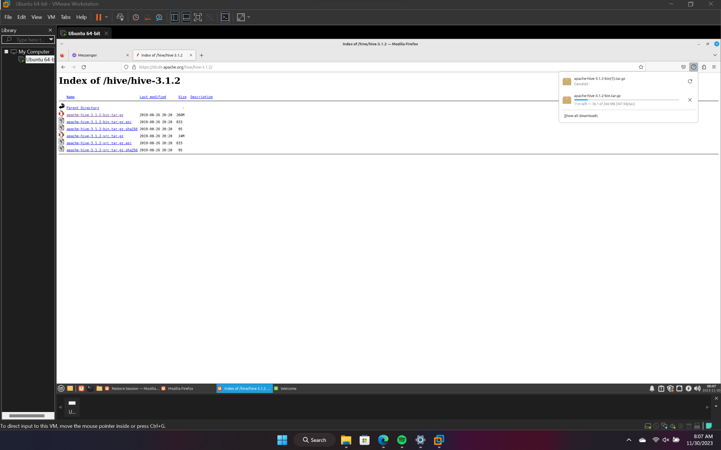

B2: GIẢI NÉN APACHE HIVE

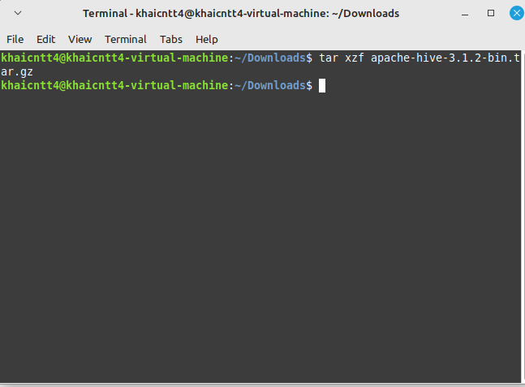

B3: Set path enviroment cho apache hive

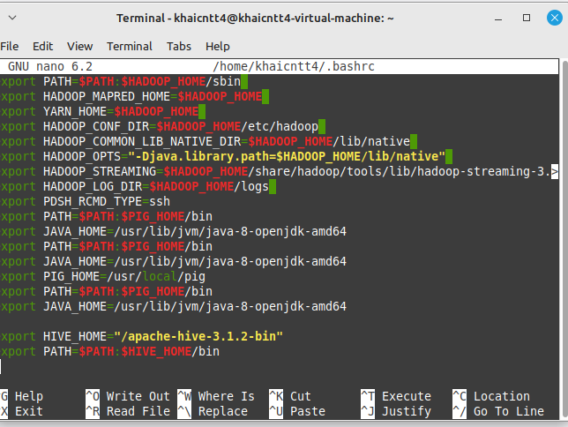

B4: Thêm môi trường Apache Hadoop vào môi trường Apache Hive

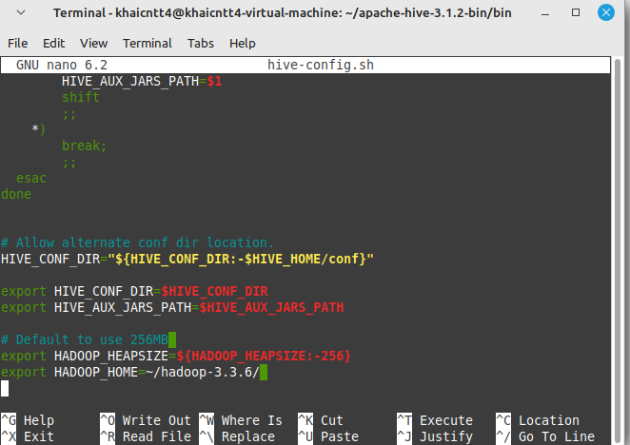

B5: Khởi động hadoop lên

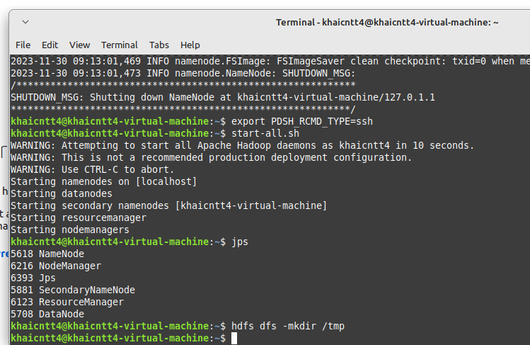

B6: cấp quyền đọc-ghi cho hive trên hadoop

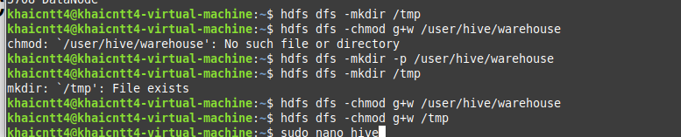

B7: cai dat apache derby



B8: Giải nén apache derby

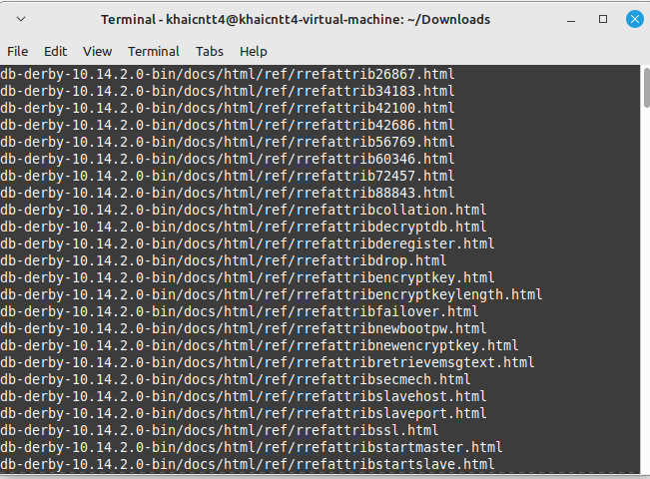

B9: